Primo programma:
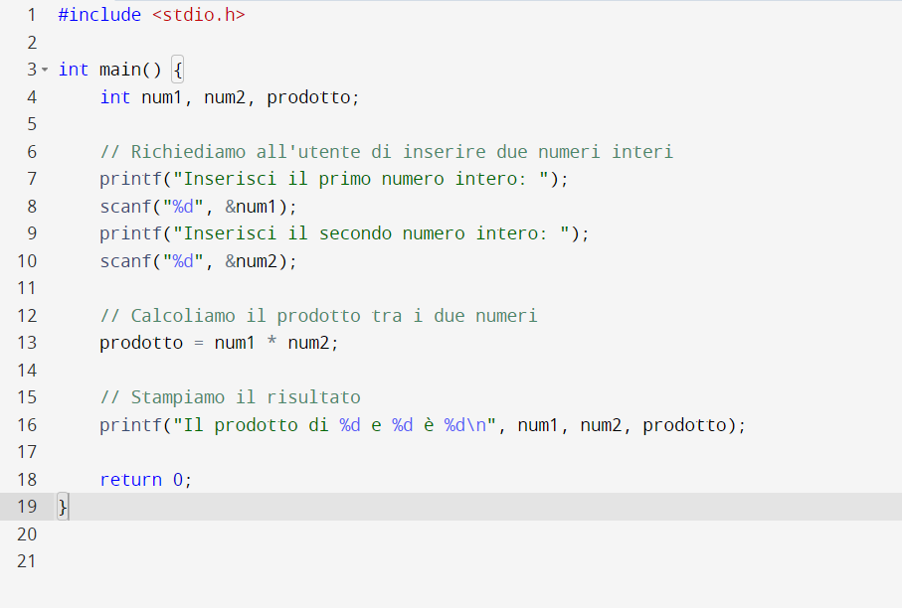
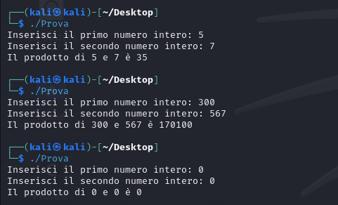

Secondo programma
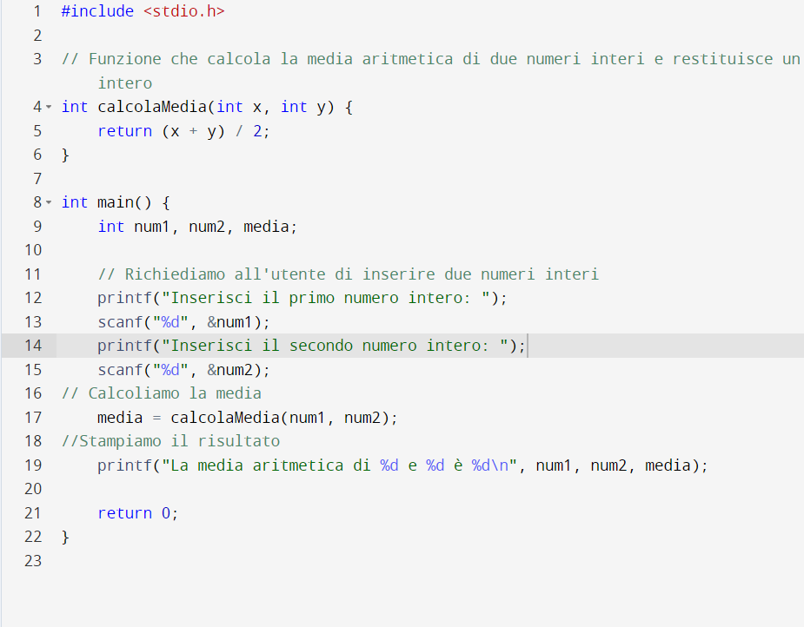
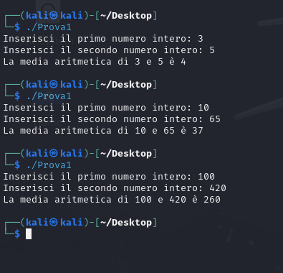

Programma 1:

La prima riga di codice: #include <stdio.h>
Questa si tratta di una direttiva al preprocessore che dice di includere la libreria standard di input e output.
Questa libreria fornisce funzionalità per la gestione di input e output.
Poi passiamo a: int main() {
Questo è l’inizio della funzione “main”, che è il punto di partenza di ogni programma C.

Poi abbiamo “int num1, num2, prodotto;”
Qui ho dichiarato 2 variabili di tipo “int”. Queste sono usate per memorizzare rispettivamente i due numeri che l’utente inserirà e la variabile “prodotto” è utilizzata per memorizzare il risultato della moltiplicazione di”num1” e “num2”

Poi si passa a: #Richiediamo all’utente di inserire due numeri interi
printf(“inserisci il primo numero intero: “);
scanf(“%d”, &num1);
printf(“inserisci il secondo numero intero: “);
scanf(“%d”, &num2);
Questo blocco di codice gestisce l’input dell’utente.
“printf” stampa un messaggio all’utente chiedendogli di inserire un numero intero. “scanf” viene usato subito dopo per leggere il numero inserito dall’utente. Il formato %d specificato in “scanf” indica che il dato atteso è un numero intero e “&” fornisce l’indirizzo di memoria delle variabili dove “scanf” salverà i valori inseriti.

Poi si passa a: // Calcoliamo il prodotto tra i due numeri
prodotto = num1 * num2;
Qui calcoliamo il prodotto tra le due variabili, il risultato di questa operazione viene assegnato alla variabile “prodotto”

Poi passiamo a : // Stampiamo il risultato
printf("Il prodotto di %d e %d è %d\n", num1, num2, prodotto);
Questa riga utilizza “printf” per stampare il prodotto dei due numeri. Il “%d” è un segnaposto che viene sostituito dalle variabili quando il messaggio viene stampato all’utente.

Infine abbiamo: return 0;
}
Questa riga indica la fine del programma.

Programma 2
La prima riga di codice : #include <stdio.h>
Questa si tratta di una direttiva al preprocessore che dice di includere la libreria standard di input e output.
Questa libreria fornisce funzionalità per la gestione di input e output.
Poi passiamo a “int calcolaMedia(int x, int y) {
return (x + y) / 2;
} “
Questa è la definizione della funzione, la quale prende due parametri interi e restituisce un intero. La funzione calcola la media aritmetica dei due numeri, sommandoli e dividendo il risultato per 2.
Poi abbiamo int main() {
Questo è l’inizio della funzione “main”, che è il punto di partenza di ogni programma C.

Poi abbiamo “int num1, num2, media;”
Qui ho dichiarato tre variabili di tipo “int”. Queste sono usate per memorizzare rispettivamente i due numeri che l’utente inserirà e la media calcolata di questi numeri

Poi passiamo a questa parte: “// Richiediamo all'utente di inserire due numeri interi
printf("Inserisci il primo numero intero: ");
scanf("%d", &num1);
printf("Inserisci il secondo numero intero: ");
scanf("%d", &num2);”
Qui viene chiesto all’utente di inserire due numeri interi. “printf” è usato per stampare una stringa che dirige l’utente, e “scanf” è usato per leggere i numeri interi inseriti.
“%d” indica che “scanf” deve leggere un intero e “&” è usato per passare l’indirizzo delle variabili dove “scanf” salverà i valori inseriti.
Poi passiamo alla parte: // Calcoliamo la media
media = calcolaMedia(num1, num2);
Questa linea chiama la funzione “calcolaMedia con i numeri inseriti dall’utente come argomenti e assegna il risultato alla variabile “media”

Poi abbiamo la parte di: //Stampiamo il risultato
printf("La media aritmetica di %d e %d è %d\n", num1, num2, media);
Qui usiamo “printf” per stampare la media calcolata. “%d è il segnaposto per i valori interi, e vengono passati “num1”, “num2, e “media” per essere visualizzati nel messaggio finale

Infine abbiamo : return 0;
}
Qui return 0 segnala la fine della funzione “main”, in sostanza il programma è terminato

